chakra dance meditation pro ženy
Nádherná taneční meditace, která využívá tantrický systém 9 čaker. Pořadí čaker je sestaveno do energetického kódu, čímž dochází k posílení omlazujícího efektu.
Čakra je biorezonanční místo na energetickém těle člověka.
Tato taneční meditace dává prostor k sebevyjádření ženy spontánním pohybem. Dochází k uvolnění emocí a přichází radost z tance i ze života.
Každý pátek od 19:00 – 20:30 hodin v tělocvičně ve Školní jídelně
ve Zruči nad Sázavou.
Doporučuji ženské oblečení a doplňky.
Vhodná je karimatka a deka na závěrečnou relaxaci.
cena: 150 Kč osoba/lekce 90 min
Těším se na setkání. Dáša Fleková
certifikovaná mentorka ženských meditací
www.mohendzodaro.cz
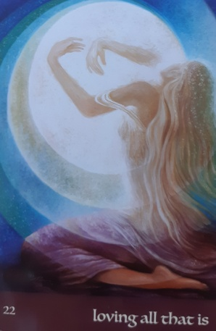
Ženské meditace Mohendžodáro jsou součástí Tantra-jógy Mohendžodáro zakladatelů MUDr. Moniky Sičové a Ing. Igora Samotného
I. Samotný Ženské meditace Mohendžodáro www.mohendzodaro.cz info@sugama.cz

